差分和单端有源探头的性能差别
来源：安捷伦科技电子仪器与系统事业部市场经理 夏国忠
引言
过去在使用高带宽示波器和有源探头进行测量时，您可以选择单端探头或差分探头。一般是用单端探头测量单端信号（对地电压），用差分探头测量差分信号（正电压—负电压）。虽然也可以只买差分探头，用差分探头测量差分信号和单端信号，但出于一些实际考虑，多数人并不这样做。理由是，在安捷伦推出革新性方案之前，差分探头和单端探头是两套探头，通常价格高和难以使用，而且带宽也比单端探头低。
新的Agilent InfiniiMax探头系统既可用于差分检测，又可用于单端检测，从而排除了过去拒绝差分探头的理由。新的探头系统使用可更换的探测接头，适于点测、插孔连接和焊点埋入连接的测量方式。
对于这种新的探测方式，您需要确定是用差分探头还是单端探头测量单端信号。为作出最好的决定，需要考虑差分探头与单端探头在性能和可用性方面的优缺点。
这篇应用指南在如下几方面比较了差分探头和单端探头的优缺点：
· 带宽、保真度和可用性
· 共模抑制
· 探头负载效应
· 测量的可重复性
· 物理尺寸
单端探头模型
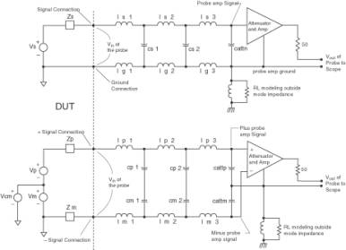
差分探头模型
图1 差分探头和单端探头简化模型
我们用简化模型（图1）帮助比较，对于Agilent 1134A 7GHz探头放大器，分别使用焊点埋入连接的差分探测头和
单端探测头测量数据。这两种探测头有非常接近的物理连接尺寸，因此主要是差分和单端电路元件的布局带来的性能差别。图2和图3是这些探头的照片。
为测量探头性能，我们使用Agilent E2655A去时滞∕性能验证夹具，Agilent 8720A 20GHz矢量网络分析仪和Agilent Infiniium DCA86100取样示波器。
带宽、保真度和可用性比较
如前所述，在安捷伦未推出革新性方案前，单端探头通常有比差分探头更高的带宽。但这一结果是来自某些基本物理定律，还仅仅是来自不同结构的实际实现方法？
为回答这一问题，让我们考虑图1差分探头和单端探头连接中寄生参数的简化模型。由于单端和差分探测头的几何尺寸大致相同，因此电感和电容分布参数的量值也相当。如果接地连接使用又宽又平的导体（就像“刀片”），单端探头的接地电感（lg）会稍低一些，但也低不到哪里去。应注意差分探头在其两个输入上都有补偿阻尼，而单端探头只在信号输入上有补偿阻尼，地线上没有阻尼（在实际探头中是0Ω电阻器）。这些补偿阻尼用于消除输入连接中电感器（Ls）和电容器（Cs）所造成的谐振。要更深入了解这一话题，请参看Agilent应用指南1404“高带宽探头的保真度”。
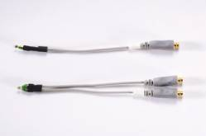
图2 Agilent 1134A单端焊点埋入探测头（上）和差分焊点埋入探测头（下）
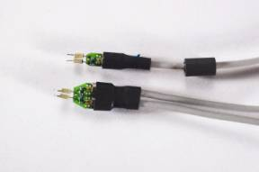
图3 开盖的单端（上）和差分（下）焊点埋入探测头
从对单端模型的分析，可看到带宽决定于电感和电容值，其中对地电感（lg）起着重要的作用。在较高频率下，对地电感会在被测信号地与探头地之间产生一个电压，从而减小了探头衰减器∕放大器处的信号。您可通过减小对地电感来增加带宽。这就需要缩短接地线的长度，或增加连接的面积。理想的接地线应是非常短、又比较宽的导体平面或围绕信号连接的环形圆柱体（形成同轴的探头连接）。在实际的测量条件下，理想的接地线通常是不现实的，而且会大大降低单端探头的可用性。
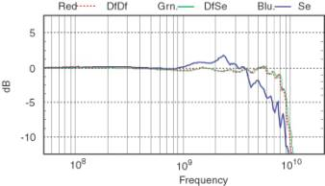
图4 差分探头和单端探头的频率响应
此外，在使用圆柱接地环地条件下给出指标的单端探头带宽指标，是不具备实际意义的，因为在实际测试中，您基本上无法采用这种方式来测量。
如果您分析由差分信号（vcm=0，vp=vm）驱动的差分模型，就会看到由于正负信号连接的固有对称性，在连接间就会存在一个没有净信号的平面。您可认为该“有效”地平面牢固地接到被测信号的地平面和探头放大器的地。考虑到有效地平面的存在，即可分析半电路模型，此时信号地的环路面积近似为单端环路面积的一半，所以电感要低得多。从半电路模型分析可看到差分模型的带宽要远高于单端模型。此外，有效地平面是理想的接地连接，而且毫不影响其可用性。
当差分探头受单端源驱动时，您可用叠加法确定总响应。当vcm=vp=vm时，即电路中施加了单端信号。对于叠加的第一项，把vcm“关闭”；对于叠加的第二项，把vp和vm“关闭”。第一项是差分部分对单端信号的响应，因此该响应和前面的讨论一致。第二项是共模部分对单端信号的响应，因此其响应决定于探头的共模抑制。如果探头有好的共模抑制能力，那么对单端信号的总响应就只是对单端信号差模成分的响应。如果探头的共模抑制不好，就会看到测量差分信号和测量单端信号的差异。从图4可看到这些响应实际上并无差别。
图4示出用差分探头检测单端信号（绿色）和用单端探头检测单端信号（蓝色）的频率响应，两者都使用同样的7GHz探头差分放大器。探头的带宽定义为探头输出幅度相对输入幅度下降到-3dB处的频率。显然，差分探头的带宽要比单端探头高得多（7.8GHz对5.4GHz）。这两种探头都有很高的频率平坦度，因为在连接中使用了正确的阻尼电阻。
图5示出对于输入约100ps上升时间的阶跃信号，差分探头所测的时域响应。图6示出对于输入约100ps上升时间的阶跃信号，单端探头所测的时域响应。在这两个图中，红色迹线是探头的输出(即示波器屏幕上显示地波形)，绿色迹线是探头的输入(即探头探上被测对象后，被测信号地波形)。应注意这不是探头的阶跃响应，而只是测量它们是否能跟踪100ps的阶跃。为测量阶跃响应，必须有非常完美的输入，即有极快上升时间的阶跃，此时差分探头能显示出比单端探头更快的上升时间。这两种探头都能很好跟踪100ps的阶跃。

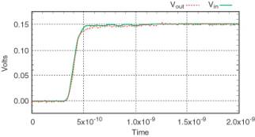
图5 差分探头对100ps阶跃的时域响应
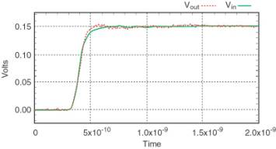
图6 单端探头对100 ps阶跃的时域响应
共模抑制问题
共模抑制是差分探头和单端探头都存在的问题。对差分探头来说。共模抑制使加至探头输入+ 和 - 的相同信号不产生输出。对单端探头来说，共模抑制使加至信号输入和地输入的相同信号不产生输出。
差分探头和单端探头模型（图1）示出从探头衰减器∕放大器地到“大地”的电阻和电感。这是由探头电缆屏蔽和大地构成的传输线（或天线）所造成阻抗的简化模型。这一“外模式”阻抗是重要的，因为在单端探头上施加共模信号时，地电感就与该外模式阻抗构成分压器，从而衰减了放大器得到的地信号。由于放大器的信号输入没有得到与地输入同样的衰减，这就在放大器的输入端造成一个净信号，并由此产生一个输出。地电感越高，共模抑制就越低，因此您在使用单端探头时，务必使地线尽可能短。还应注意该外模式信号并不直接影响“内模式”信号（即同轴电缆内的正常探头输出信号），但反射的外模式信号将影响探头放大器的地，从而间接影响内模式信号。“测量可重复性”部分对此有进一步的说明。
当共模信号施加至差分探头时，在 + 和 - 输入端至衰减器∕放大器上可看到同样的信号。所产生的输出将是放大器共模抑制能力的函数，而并非由连接感抗造成。

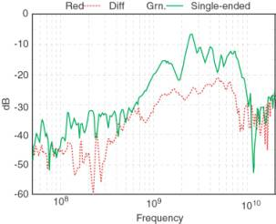
图7 差分探头和单端探头的共模响应
当您检测带有共模噪声的单端信号时，需要确定是差分探头，还是单端探头有更好的共模抑制能力。这取决于单端探头的接地连接电感，以及差分探头中放大器的共模抑制能力。对于本例中的差分和单端探测头，图7示出差分探头的共模抑制要比单端探头高得多，因此能在高共模噪声环境中进行更好的测量。这是两种探头的一般情况，除非单端探头有极低电感的接地连接，但这在现实中是难以实现的。应注意这里分析的单端探头，是安捷伦InfiniiMax 1130系列，远好于其它的许多单端探头的共模抑制能力，因为它的地线很短。图7中的共模响应定义为：
差分共模响应= 20[log(voc/vic)]
这里vic是+和-输入的公共电压，voc是施加vic时探头输出处的电压
单端共模响应= 20[log(voc/vic)]
这里vic是信号输入和地输入的公共电压，voc是施加vic时探头输出处的电压

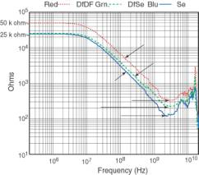
图8 差分探头和单端探头的输入阻抗
探头负载效应比较
如果您用差分探测头和单端探测头的电感和电容值分析图1中的电路模型，您将发现从单端源看过去的各探测头输入阻抗没有多少差别。分析的另一方面是了解外模式阻抗如何影响差分和单端探头。在单端探头放大器模型中，外模式阻抗要比接地连接阻抗高得多（由于存在lg），因此它对输入阻抗并没有明显影响。但由于存在外模式阻抗，进入差分探头的单端信号将看到较高频率比较低频率有略低的容抗值。
图8是差分探头和单端探头的输入阻抗（幅值）图。红色迹线是施加差分源时所看到的差分探头阻抗。绿色迹线是施加单端源时看到的差分探头阻抗，蓝色迹线是施加单端源时看到的单端探头阻抗。在图8中标注了这三种情况的DC电阻、电容和最小电感值。应注意差分探头和单端探头对单端信号的输入阻抗很类似。
测量的可重复性
测量的可重复性是与高频探头相关的问题。在理想情况下，探头位置，电缆位置和手的位置都不应造成探头测量结果的变化。但许多情况下都并非如此。通常的原因是外模式阻抗的改变。这一阻抗实际上远比所示的探头模型复杂，因为未经屏蔽的传输线（或天线），探头、手和电缆位置都会造成极大的影响。
如果您通过改变外模式阻抗分析单端模型，就发现它会造成响应的变化。此外，由于外模式阻抗也是共模响应中的一个因素，因此该阻抗的变化也造成共模抑制的变化。接地连接的阻抗越高，对响应的影响就越大。
通过改变外模式阻抗分析差分模型，可发现这一变化只引起响应的很小变化。在探头放大器地上出现的任何信号都会受到放大器的共模抑制。因此，由探头、手和电缆位置引起的响应变化可得到很大的衰减。
从上面的图4中可看到差分探头的响应要比单端探头平滑得多。单端探头响应中有许多由外模式阻抗的变化所造成的“扰动和扭曲”。当阻抗变化时，响应也随之变化。探头电缆上的铁电磁珠能通过衰减和限制外模式信号减小外模式信号的变化量，从而缓解这一问题。它能减小探头、手和电缆位置造成的响应变化。
物理尺寸考虑
通过前面对差分探头和单端探头的比较，可看到不管是检测差分信号，还是检测单端信号，差分探头在各方面的性能都优于单端探头。但有时仍可考虑使用单端探头。单端探头在许多测量情况下能够提供可接受的结果，它价格低，由于探头前端较为简单，因而体积也较小。从物理上考虑，小的探头能检测到狭窄的地方，和把多个探头接到非常密集的被测点。因此在一个探测系统中，最好是既能作差分检测，又能作单端检测。
总结
由于地跳、串扰和EMI问题，电子行业正在用差分信号取代单端信号。对于在这一新领域中使用的测量设备，差分检测是必不可少的要求。因为差分探头中信号连接间的有效地平面比单端探头中的大多数实际地连接（非同轴）更为理想，所以差分探头对单端信号的测量比单端探头更好。新一代差分探头易于使用、性能高、价格低，您可用来检测差分信号和单端信号。
我们写这篇文章的目的是，与您共同分享安捷伦科技的最新技术突破，若您正面临着高速数字设计测量方面的挑战，安捷伦最新推出的两款高性能示波器(6GHz带宽的54855A和4GHz带宽的54854A)以全新的技术站在了业界的最前沿，她的前沿性具体表现在以下几个方面：第一，每个通道后面都采用一个20GSa/s 模数转换器，一方面能保证在四个通道同时使用时，每个通道都可实现20GSa/s的采样速率，而无需使用交叉采集的方式，用多个低速模数转换器凑成高采样速率，另一方面，在作抖动分析等高级时序测量时，精准性更高；第二，对于需要深存储器的场合，四个通道同时使用时，每个通道后面最多可提供32M的存储深度，为业界树立了新标准；第三，打破了多年来，探头连接技术带给用户的困扰，将业界的差分探头技术由3.5GHz带宽提升到7GHz,配合示波器使用可真正实现6GHz的系统带宽，在探头技术方面的另一突破是，您可使用各种各样的前端附件，而且保证不牺牲探头的整体带宽，即使您使用10cm长的前端连接，这对测试一些空间很狭小地方的测试点是很重要的。
若您想了解更详细的信息，可访问 www.agilent.com/find/InfiniiMax ，并欢迎您和我们联系并讨论任何相关的问题。
术语表
带宽 - 频率响应的幅度等于-3 db（0.707）处的频率。
共模成分 - 两信号相等的成分。
共模抑制 - 对提供输入1－输入2功能的电路，输入1和输入2的共模成分不产生输出。
差模成分 - 两信号大小相等，极性相反的成分。
差分信号 - 使用两个导体的一种电子信号发生方式，一个导体上的信号与另一个导体上的信号大小相等，极性相反。
频率响应 - vo(s)/vi(s)，其中vo(s)是作为频率函数的输出信号，vi(s)是作为频率函数的输入信号。
半电路分析 - 分析对称电路的一种方法，对称线一边的所有电流和电压与另一边大小相等，极性相反。可把对称线上的各结点连到一起，把它作为分析中的公共结点或地结点。
外模式 - 在同轴线外导体上传输的信号。
外模式阻抗 - 同轴线外导体对大地或局部地（例如天线）的阻抗。
单端信号 - 使用一个信号导体和一个公共地导体的一种电子信号发生方法。通常公共地导体上没有信号，信号导体传输相对地导体的信号。
阶跃响应 - 网络对理想阶跃的响应。理想阶跃的上升时间为零。
叠加 - 在线性系统中，由多个独立的源激励产生的系统输出，可以通过把每个源单独激励产生的系统输出相加得到。

